



**Universidad Nacional Autónoma de Honduras**

**Facultad de Ingeniería**

**Departamento de Ingeniería en Sistemas**



**Proyecto final Redes de Datos I**

**Configuración de red para Fast Food Factory**

***Integrantes:***

***Allan Jafect Martínez Lagos 20151002529***

***Andrea Nicolle Valladares 20151005143***

***Julio Ariel Guardado Palma 20132003072***

**IS-511 Redes de Datos I**

Catedrático: Ing .René Velásquez

**UNAH, Ciudad Universitaria.**

Índice

* Objetivos Generales Y Específicos 3
* Marco Teórico 4
* Topologia de red utilizada 5

Para la red Lan 5

Para la red Wan 5

Otros dispositivos utilizados 6-7

* Diagrama de red en packet tracer 8

Red wan 8

Redes Lan 9-12

* Pruebas realizadas 13

* Conclusiones 17

Objetivo General

* Demostrar los conocimientos adquiridos a lo largo de la clase de redes de datos 1 en el uso de cisco packet tracer, subneteo de redes y asignación de ip`s.

Objetivos Específicos

* Diseñar una red internacional que satisfaga la necesidad de comunicación de diferentes sucursales de una empresa (Fast Food Factory).
* Elegir los dispositivos que mejor cumplan con la transmisión de datos para esta red.
* Hacer pruebas de conexión de la red para comprobar que fue diseñada correctamente.
* Generar conocimiento básico acerca de cómo se configuran los distintos tipos de servidores que brindaran distintos servicios a la red.
* Generar y definir cada bloque de red a partir de un análisis de un subneteo para poder manejar y asignar cada una de las direcciones ip necesarias para que exista una comunicación entre todos los dispositivos.

Marco Teórico

Para el diseño de la red que utilizará la empresa “FAST FOOD FACTORY”, se desea interconectar sus diferentes sucursales ubicadas en la mayoría de países de Centro América y 2 ciudades de Estados Unidos. Haremos uso de conceptos básicos en análisis de redes y distribución de redes (WAN, LAN), así como su estructuraciónui lógica y física.

El modelo que se nos pide diseñar, nos especifica que routers tienen conexión directa, presentándose así:

* El router de Tegucigalpa tiene conexión con Miami, San Pedro Sula, Guatemala y Costa Rica.
* El router de Guatemala tiene conexión con Atlanta, y Tegucigalpa.
* El router de Atlanta tiene conexión con New York.
* El router de Miami tiene conexión con Atlanta y Tegucigalpa.
* El router de San Pedro Sula tiene conexión con Tegucigalpa.
* El router de Costa Rica tiene conexión con Tegucigalpa y Panamá.
* El router de Panamá tiene conexión con Costa Rica.

Topología de red utilizada

# Para la red WAN:

La funcion de una red wan es interconectar una o mas redes locales (lan). Por lo general, este curso es utilizado por empresas en expansion,ya que facilita en gran medida el crecimiento de multiples redes lan.

Hicimos uso de una topología de Tipo Malla, no completa, debido que es de gran ayuda de que no exista un nodo central donde los demás nodos dependan de él, esto nos permite tener una tolerancia a fallos y nos permite disminuir el mantenimiento de la misma, y por consiguiente si existe la caída de un Nodo sin importar si es importante o no, no significa la caída de toda la red.

Además, esta topología permite que la información circule por varias rutas a través de la red.

# Para la red LAN:

La topología de árbol combina características de la topología de estrella con la de bus. Consiste en un conjunto de subredes estrella conectadas a un bus. Esta topología facilita el crecimiento de la red.Tiene nodos periféricos individuales (por ejemplo hojas) que requieren transmitir a y recibir de otro nodo solamente y no necesitan actuar como repetidores o regeneradores.

Permite priorizar las comunicaciones de distintas computadoras.

Se permite conectar más dispositivos gracias a la inclusión de concentradores secundarios.

Permite priorizar y aislar las comunicaciones de distintas computadoras.

Cableado punto a punto para segmentos individuales.

Soportado por multitud de vendedores de software y de hardware. 

# Otros dispositivos utilizados

**Switch 2950-24**

Es un switch independiente, de configuración fija, y gestionado que proporciona conectividad de usuario para redes pequeñas y medianas. Este switch de sobremesa con velocidad de cable viene con características de software estándar (SI) y ofrece funcionalidad Cisco IOS para uso básico de datos, video y voz en el borde de la red.

Características principales del Cisco:

– 24 puertos 10/100 Mbps

– Switch 10/100 Mbps independiente, de configuración fija, gestionado, 1-RU

– Imagen estándar (SI)

La serie Catalyst 2950 de Cisco

Incrustado en todos los switches de la serie **Catalyst 2950** de Cisco está el software Administrador de dispositivos Cisco, que permite a los usuarios configurar y controlar fácilmente el switch por medio de un navegador web estándar, lo que elimina la necesidad de programas de emulación de terminal más complejos y los conocimientos de la interfaz de línea de comandos (CLI).

Esta línea de productos ofrece dos conjuntos distintos de funciones de software y una amplia gama de configuraciones para permitir a oficinas pequeñas y medianas empresas seleccionar la combinación adecuada para el extremo de la red. Para las redes que requieren mayor seguridad, calidad de servicio avanzada (QoS) y alta disponibilidad, el software de imagen mejorada ofrece servicios inteligentes, como la limitación de velocidad y el filtrado de seguridad para el despliegue en el borde de la red.

**Switch PT (genérico)**

Usado gracias a que permite sustituir y agregar diferentes tipos de puertos en su estructura (fast-ethernets para medios de fibra óptica o cobre), muy útil ante la necesidad de implementar un medio de fibra óptica para la conexión a la red general como es en este caso en particular.

**Router PT Empty**

El router pt generico proporciona 10 franjas horarias, un puerto de consola y un puerto auxiliar.

**Server PT**

En servidor generico

**PCPT**

Una dispositivo que representa para este caso una estaciòn de trabajo.

**Printer PT**

Impresora genèrica del packet tracer. Dispositivo final conectado mediante calbles para envio de datos que requieren ser impresos.

**Access Point PT**

Proporcionan enlaces inteligentes entre redes inalámbricas y de redes, y actúan como conexión entre la wlan y lan con cables. También llamado sólo AP, Access Point traducido significa punto de acceso. Los AP (indoor) del edificio puede intercambiar el alcance por la velocidad y viceversa. Se trata de un dispositivo electrónico utilizado en redes inalámbricas de área local (WLAN - Wireless Local Area Network, una red local inalámbrica es aquella que cuenta con una interconexión de computadoras relativamente cercanas, sin necesidad de cables), estas redes funcionan a base de ondas de radio con frecuencias específicas. El Access Point difunde un SSID (Service Set Identifier), el cuál es un "nombre de red" que se puede visualizar desde los dispositivos inalámbricos y permite ser una puerta de entrada a la red local, simplemente autorizando las peticiones de los dispositivos inalámbricos solicitándoles una  contraseña correcta. -

**Wireless Router**

Con la red inalámbrica que este dispositivo proporciona, los usuarios acceden a otros equipos y servicios de red sin necesidad de utilizar el cable como un medio de transmisión de datos.

Esto aumenta la movilidad y productividad

**Tablet PCPT**

Puede conectarse a la red inalambrica que proporciona o bien el wireless router o bien el access point.

Al conectarlos por medios inalámbricos a la red de la empresa, estos equipos seran fundamentales herramientas para la productividad de sus empleados que no siempre trabajan en una computadora de escritorio.

**Smartphone PT**

Al igual que la tablet PCPT puede conectarse a la red inalambrica que proporciona la empresa y asi poder aumentar la productividad de los empleados al permitirle mas movilidad.

Diagrama de red en packet tracer

**RED WAN**

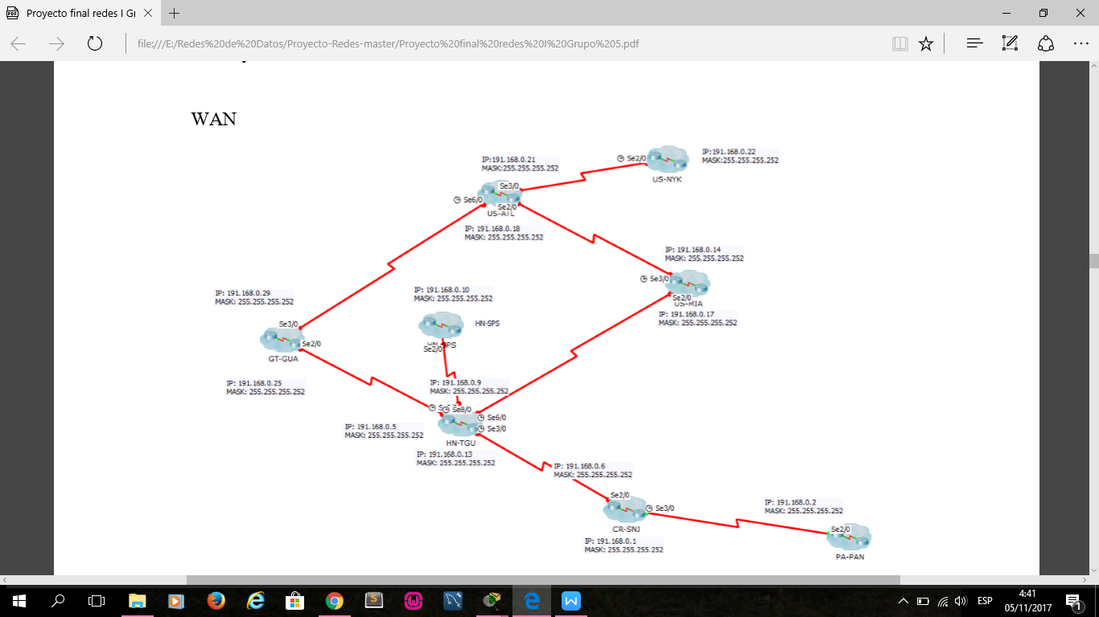

**REDES LAN**

**USA-NYK**

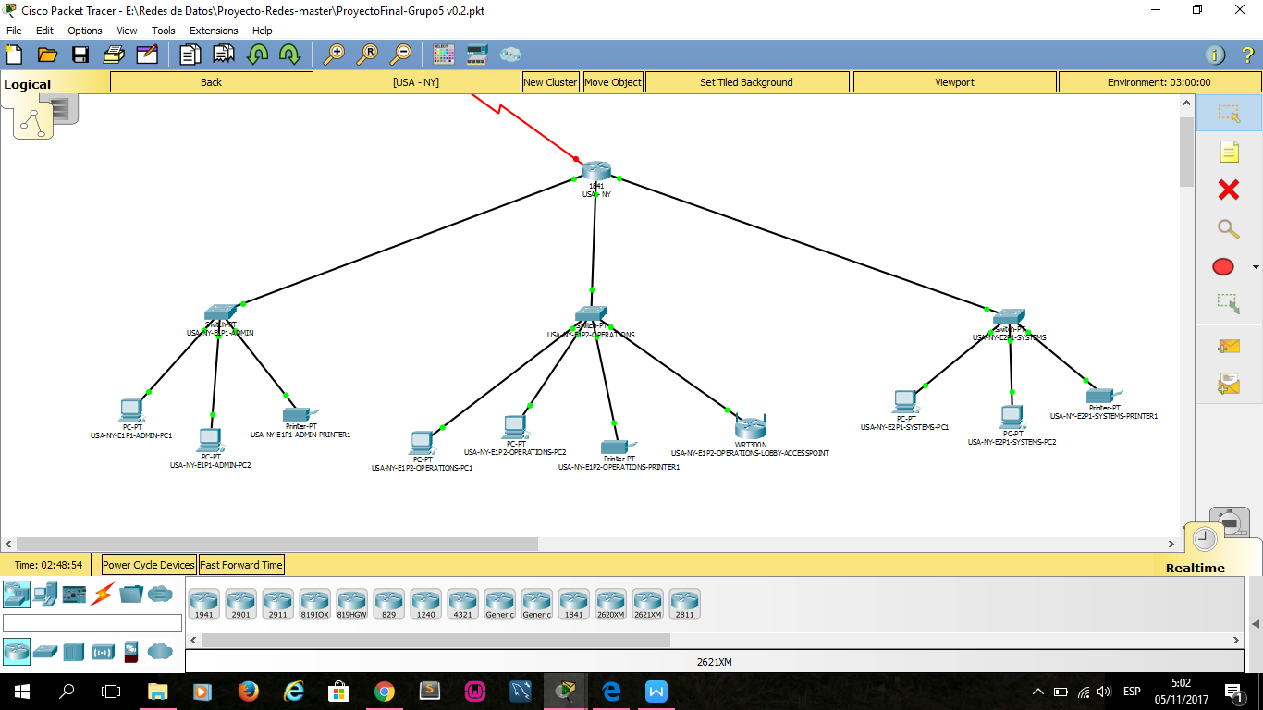

**GT-GUA**

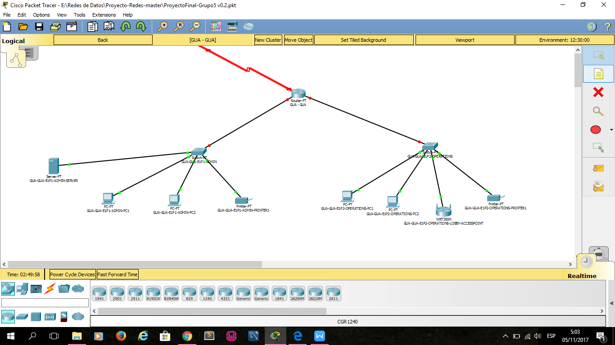

**US-MIA**

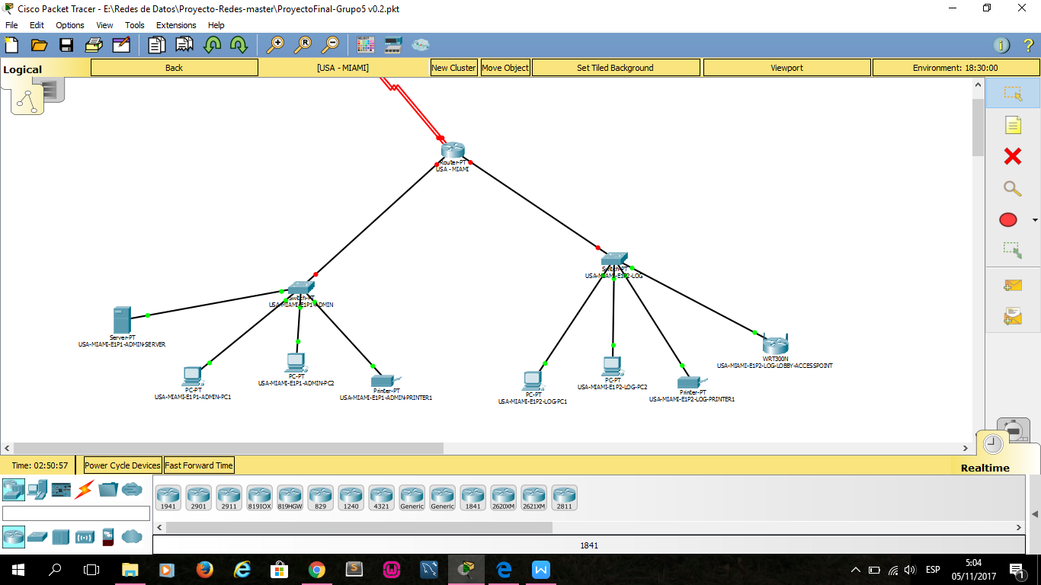

**USA-ATL**

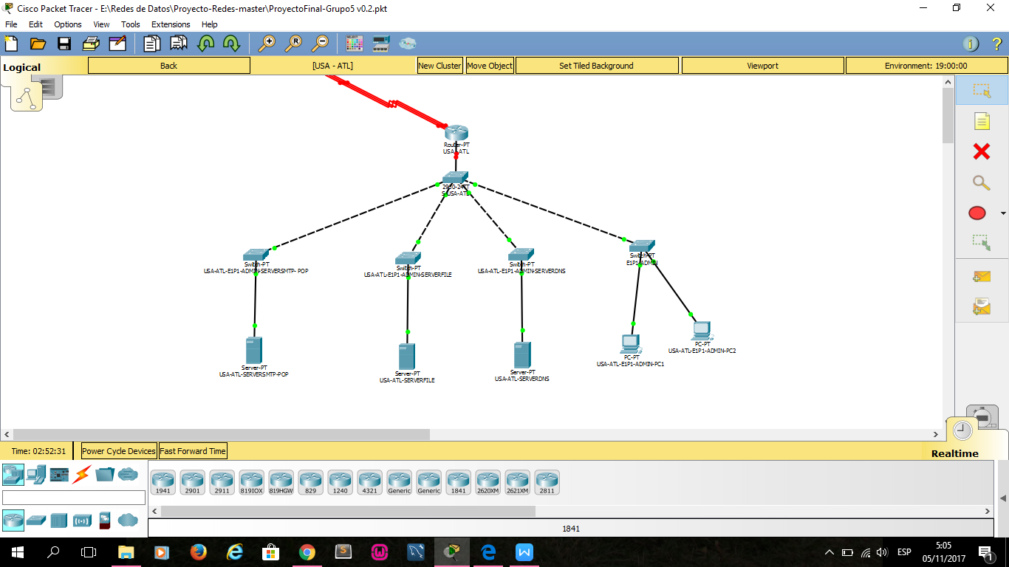

**HN-SPS**

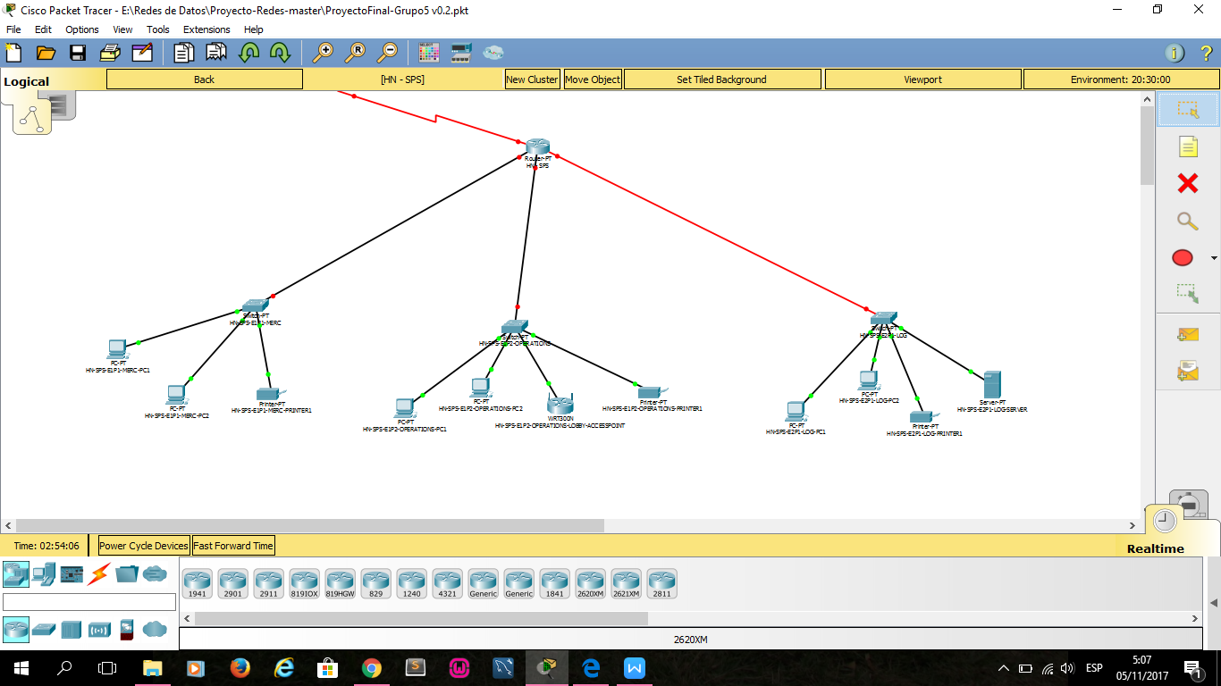

**HN-TGU**

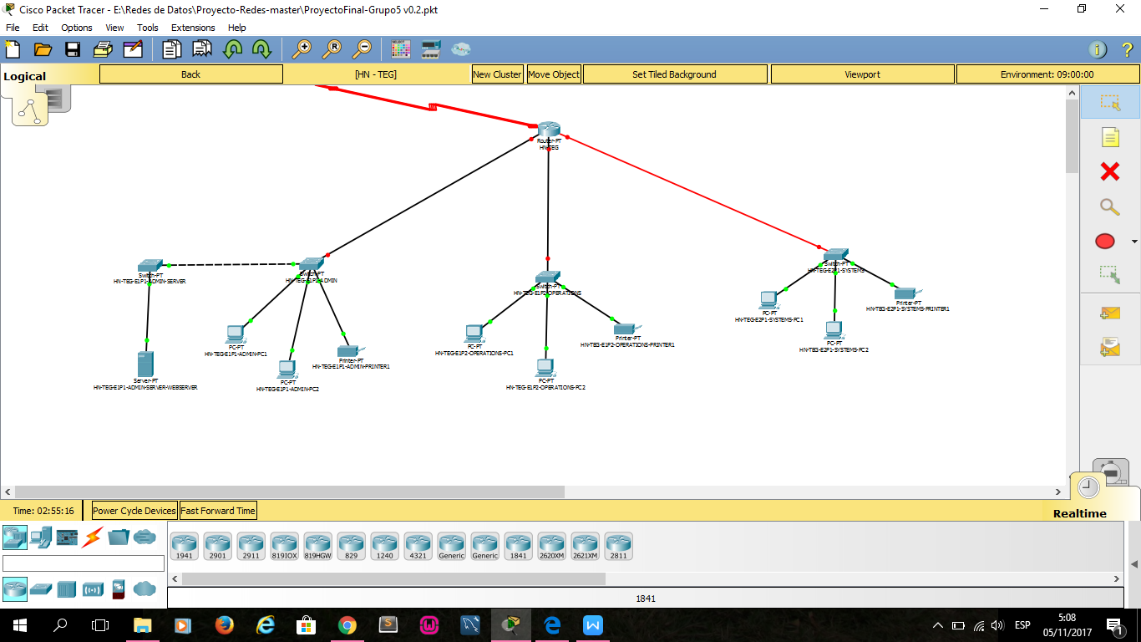

**CR-SNJ**

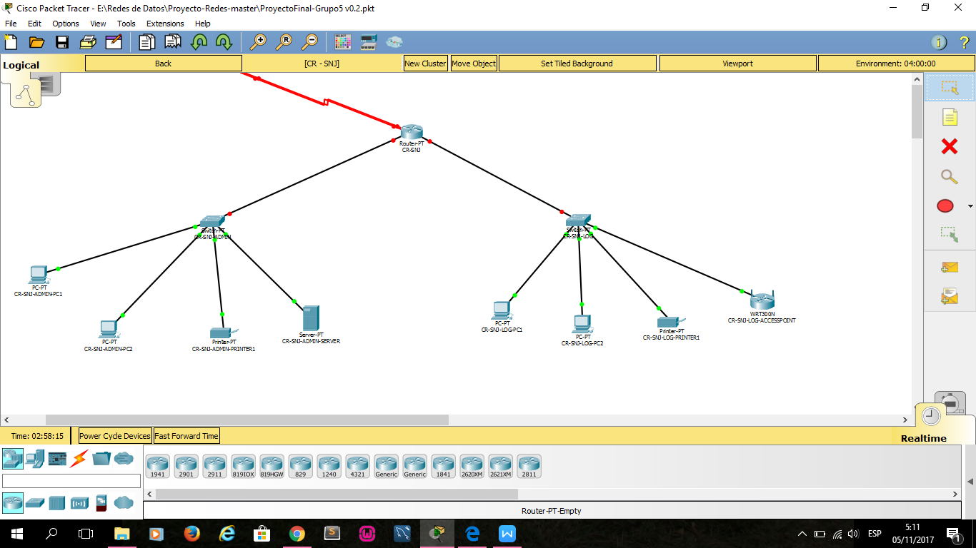

**PA-PAN**

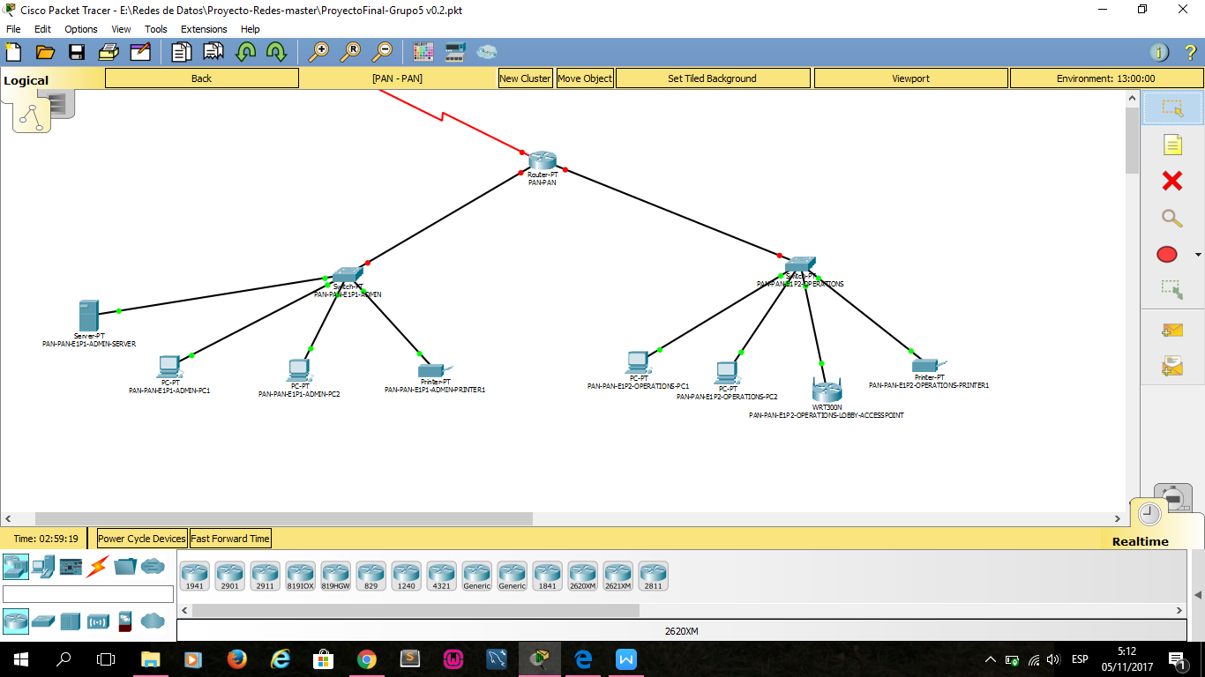

Pruebas realizadas

Prueba de acceso FTP

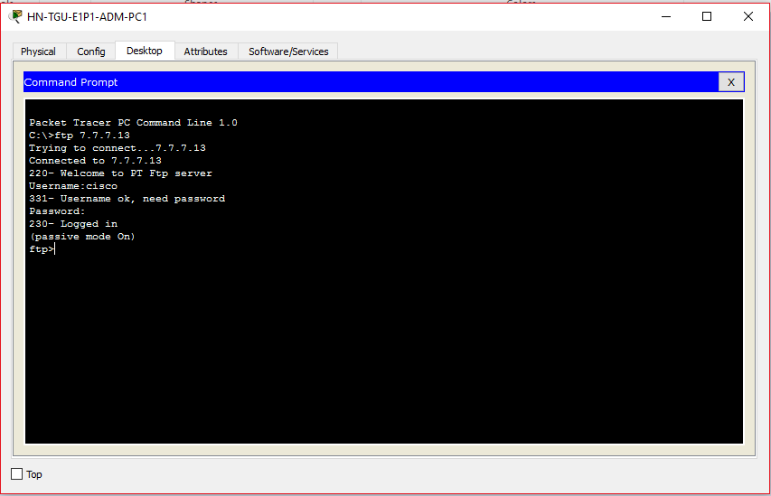

Prueba de copiado de archivo

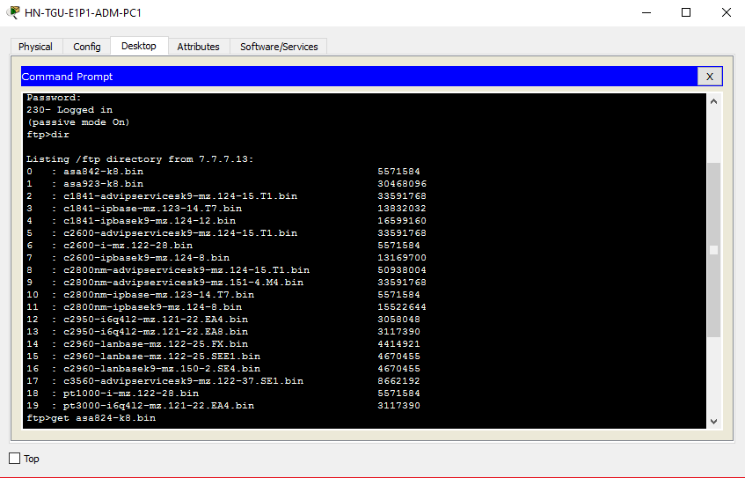

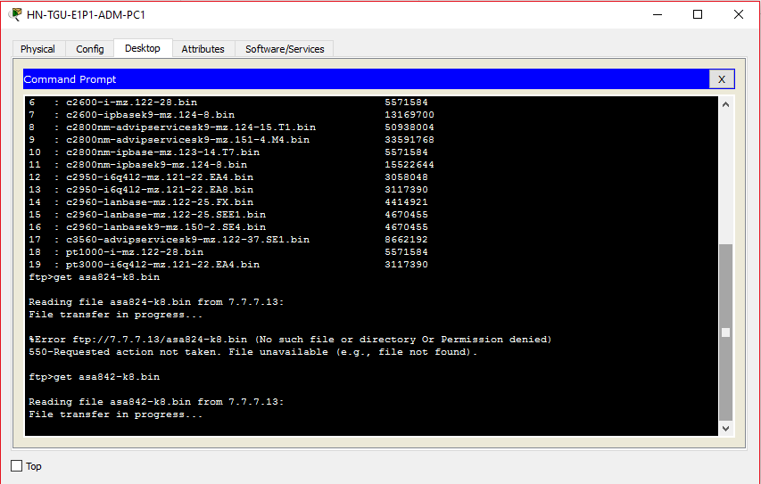

Prueba tracert

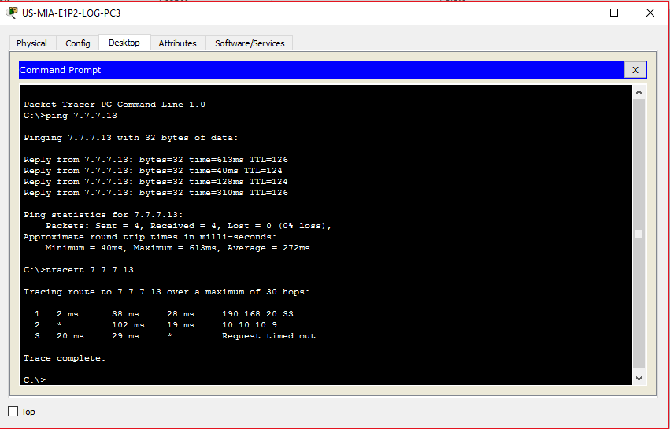

Prueba de envio de correo

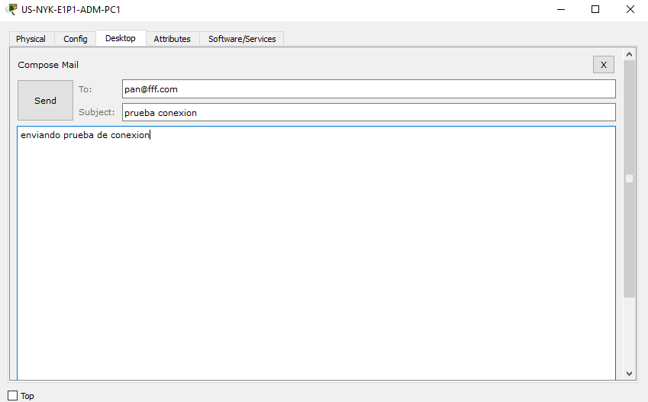

Prueba de recepcion

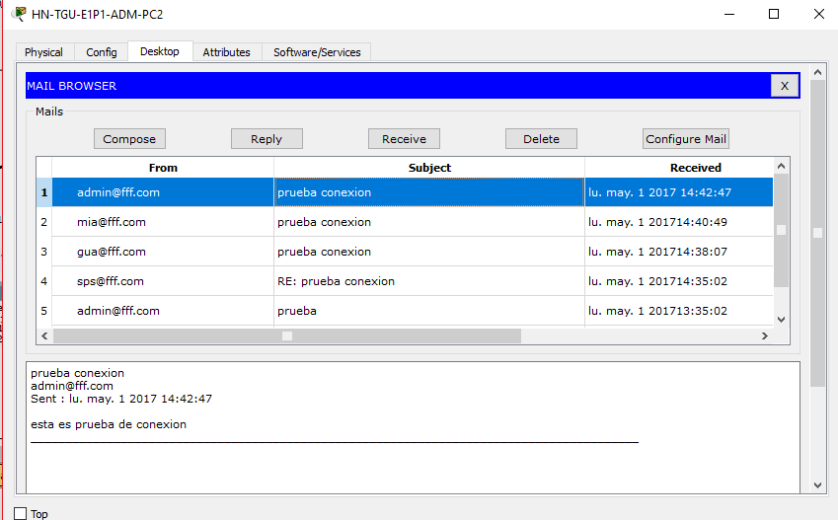

Prueba de respuesta a correo

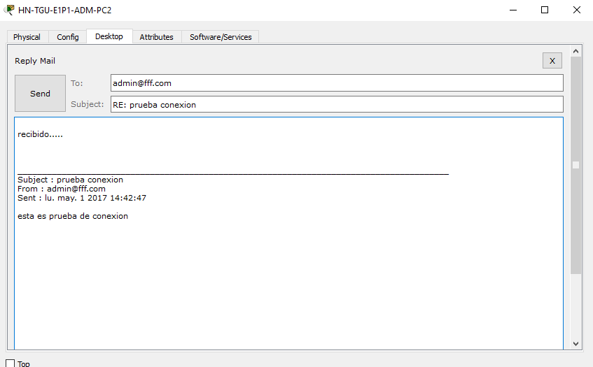

Acuse de Recibo

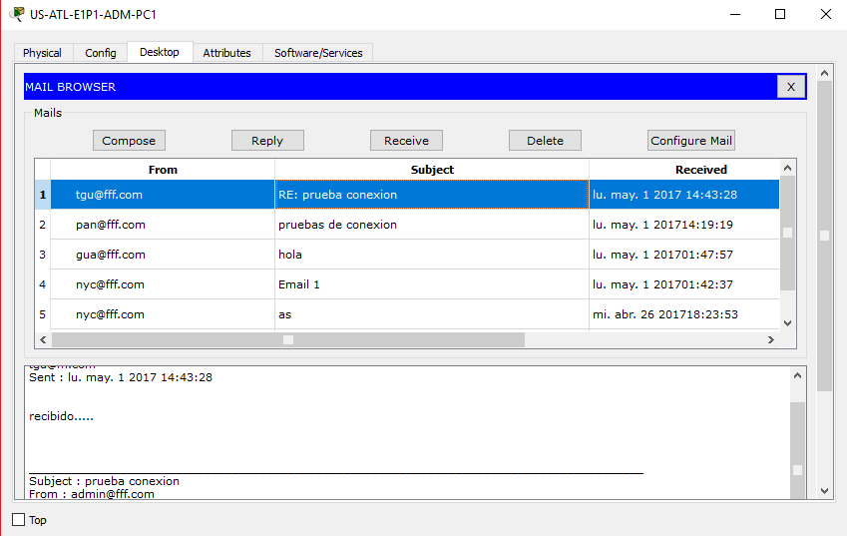

Conclusiones

* Se logrò diseñar una red totalmente funcional y que cubre las necesidades de comunicaciòn entre las sucursales de la empresa.
* Concluimos que para realizar este proyecto, los tipos de routers (), switches() y demas, eran los que mejor cubrian las especificaciones para reducir el numero de dispositivos que debiamos conectar, ayudando a que nuestra red fuera algo mas optima.
* Finalmente, hemos puesto en practica cada conocimiento recibido en la clase al contemplar el crecimiento futuro de la red (escalabilidad) y en la manera del montaje que hace mas eficaz la tolerancia a fallos ya que no se encuentra centralizado en un solo nodo.